**“Repasando el Sonido /r/”.**

**Asignatura: Atención Fonoaudiológica Curso: Primero Básico**

**Fecha: 28 septiembre -9 de octubre Profesional No Docente: Fonoaudióloga**

**I.- Objetivo de Aprendizaje:**

* **Conciencia fonológica: sonido /r/.**

**II.- Contenido: Sonido /r/ . Conciencia fonológica.**

**III.- Objetivo de la clase: los estudiantes desarrollan habilidades fonológicas, específicamente con el sonido /r/.**

**IV.- Indicaciones generales: Guía 1: Con lápiz rojo, encierra todas las palabras que tengan: ARA, ORO, IRA, ARA, ERO.**

**Guía 2: Encierra los objetos que tengan el sonido ERE SUAVE. Las palabras son: tacos, cocina, parque, flor, parque toro, canasta, uvas, tomates, pera, canguro, pirata, sirena, orquídea, muro, puerta, mariposa, tijera, maleta,**

**V.- Actividad a desarrollar**: **Guía 1: Con lápiz rojo, encierra todas las palabras que tengan: ARA, ORO, IRA, ARA, ERO.**

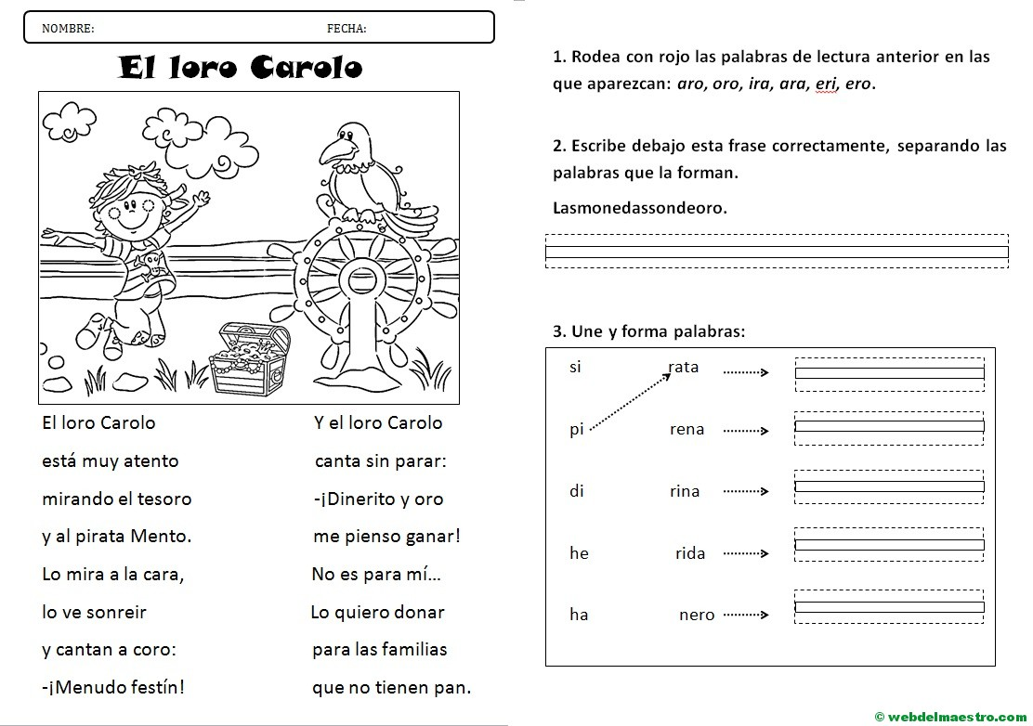



**Guía 2: Encierra los objetos que tengan el sonido ERE SUAVE. Las palabras son: tacos, cocina, parque, flor, parque toro, canasta, uvas, tomates, pera, canguro, pirata, sirena, orquídea, muro, puerta, mariposa, tijera, maleta, horqueta, torta, puerta, control, oruga, títere, amarillo, orega, ostra, zanahoria.**

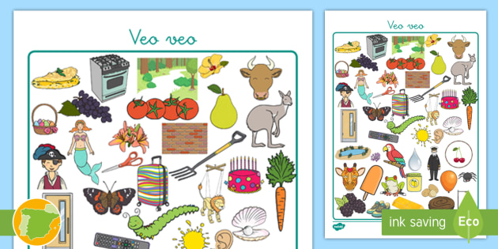

**VI.-** **Retroalimentación: para enviar las actividades realizadas está el correo electrónico** [**valeska.pinto@colegio-reneschneider.cl**](mailto:valeska.pinto@colegio-reneschneider.cl)**., o enviarla en la carpeta junto con las otras tareas al establecimiento el día en que corresponda ir a buscar el material semanal. Para dudas, consultas se pueden comunicar al wpp +56967282695**

**VII.- Fecha de envío: 15 de octubre.**

**VIII.- Cómo y/o donde enviar: correo electrónico de la fonoaudióloga** [**valeska.pinto@colegio-reneschneider.cl**](mailto:valeska.pinto@colegio-reneschneider.cl)**, como también en el establecimiento.**